República Bolivariana de Venezuela

Ministerio del Poder Popular Para la Educación Superior

Mérida Edo. Mérida



Informe 2:

**Base de Datos, Manejo de Inventario Licorería La Barca Uno, S.R.L.**

José Antonio Cardozo Martos  
V-20847147

Freddy Ramírez Dos Santos  
V-20199138

Base de Datos

1. **Sistema de Negocios:**

El supra sistema es el negocio como tal una licorería cuyo objetivo es el expendio de especies alcohólicas mayoritariamente, con el objetivo de obtener ganancias en función del inventario que se maneje.

Los subsistemas que encontramos en este negocio son, el departamento de ventas, el departamento de inventario en el cual interactúan proveedores y la empresa y el departamento de empleados.

* **Diagrama de Jerarquía:**

1. **Objetivos del Sistema de Negocios:**

* **Objetivo General:** Automatizar el sistema de manejo de inventario, creando e implementando un software que lleve el control de los productos que maneja la Licorería en un momento determinado, así como la llegada y salida de los mismos, ya que actualmente ese sistema es netamente manual.
* **Objetivos Específicos:**

1. Manejar la llegada de nuevos productos.
2. Contabilizar la existencia actual de productos.
3. Reflejar la salida de productos.
4. Emitir alertas cuando la existencia de un producto este en un estado muy bajo.
5. Reflejar en cualquier momento determinado una lista de pedido que incluya los productos que están en estado bajo de existencia. (A implementar a Futuro).
6. **Procesos de Negocio:**

* **Cadena de Valor:** La cadena de valor es el instrumento propuesto por Porter para identificar las **habilidades críticas** para la consecución de ventajas competitivas perdurables. Esta herramienta nos sirve de guía para reflexionar sobre todas y cada una de las **actividades y procesos** que se realizan en el seno de la unidad de negocio. La principal aportación de la cadena de valor es que nos ayuda a considerar todas las actividades de forma **conjunta**, posibilitando una mejor comprensión de cómo la realización de cada actividad afecta a las demás y, en especial, de cómo afecta al valor creado para el consumidor.

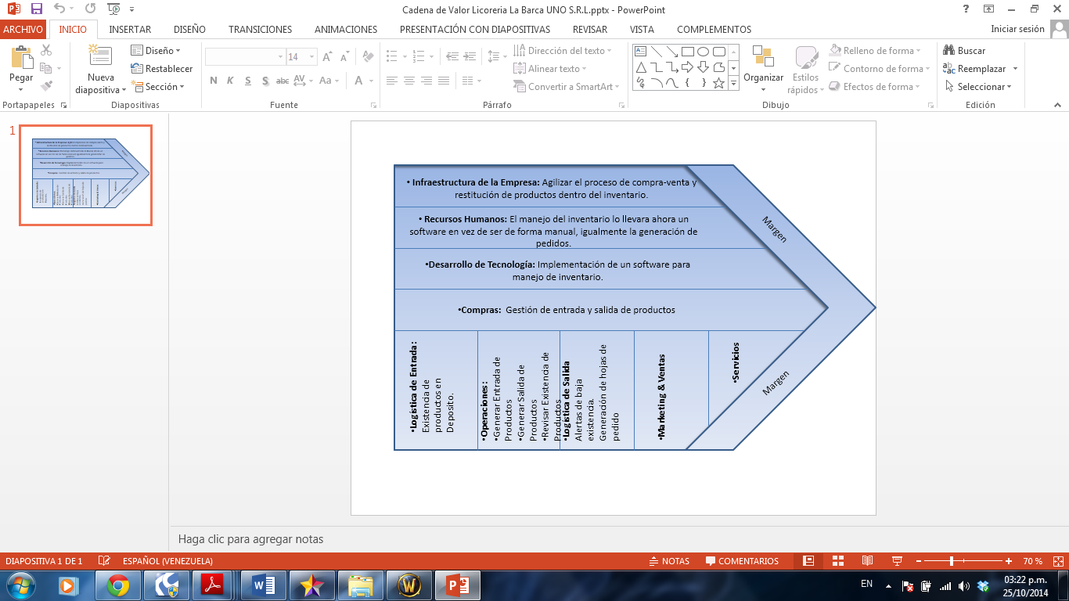

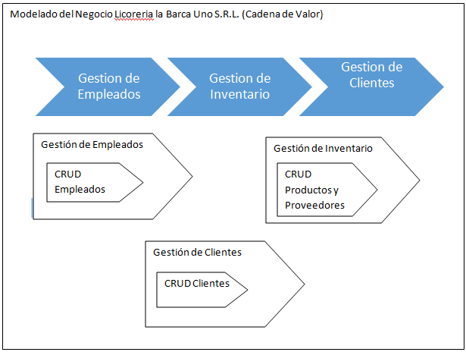

* **Actores del Sistema de Negocio:**

Jerarquía de Actores:

Gerente

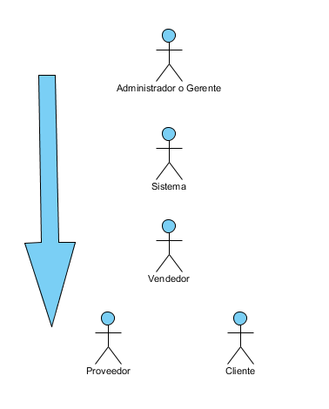Vendedores

Proveedores

Clientes

* **Reglas del Sistema de Negocios:**
* Para poder ingresar al sistema, este debe ser inicializado por un administrador o usuario el cual deberá loguearse y como prerrequerimiento estar previamente registrado en la BD del programa. Las claves de usuario y administrador son limitadas y se darán con la venta del programa. Si es necesario agregar más administradores por como definimos el sistema será necesario llamar a la empresa que hizo el programa (nosotros).
* Tanto los clientes como los empleados y proveedores deben estar registrados en la base de datos. En el caso de los empleados y proveedores el registro lo podrá hacer solamente un administrador, para los clientes luego de que el sistema este corriendo podrá realizarlo cualquier vendedor.
* Un vendedor o empleado puede estar registrado como cliente también.
* Los datos de un usuario o como preferimos llamarlos administrador pueden ser modificados solo por los de mantenimiento de software(esto se cambiara para el siguiente release).
* Un cliente puede comprar varios productos.
* Cuando se venda un producto se debe reducir la cantidad que haya disponible en el inventario del mismo. Esto lo hace automáticamente el sistema
* Cada producto ofrecido debe ser previamente registrado en la base de datos.
* El precio y la cantidad de los productos puede ser actualizado en cualquier momento, así como se pueden agregar nuevos productos, eliminar si ya no se venderá algún producto, etc.
* Existe una cantidad mínima por producto en el inventario si el licor llega a esta se debe agregar a la lista del próximo pedido y se emite una alerta. (Se implementara para el siguiente release)
* Cada venta genera una factura la cual contiene un cliente, fecha, hora y uno o más licores, además del subtotal, y luego el total con los impuestos y descuentos si aplican. (Se implementara para el siguiente release)

**Organigrama Empresa:**

Gerente

Jose Luis Alarcon

Gerencia

Ventas

Empleado

Nubia Ramirez

Empleado

Orlando Pérez

* **Diagramas de Casos de Uso:**

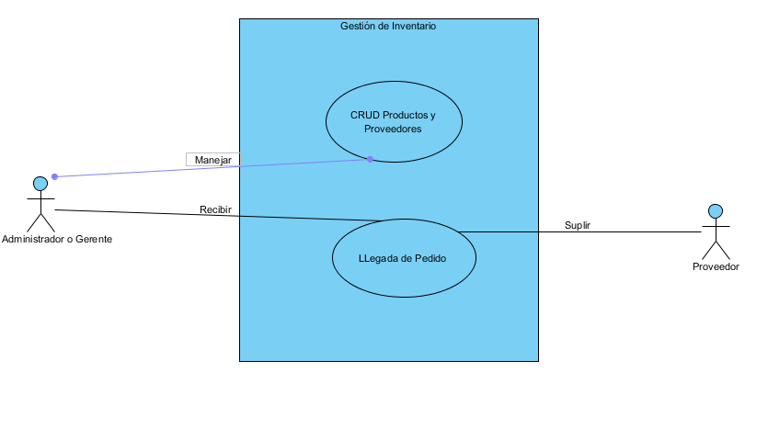

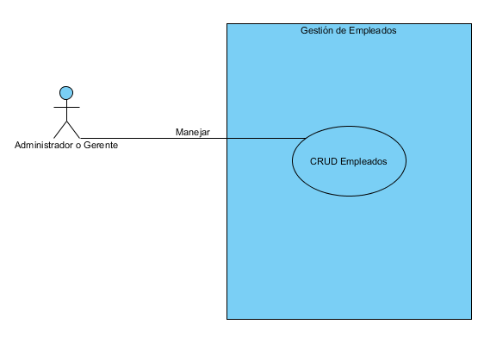

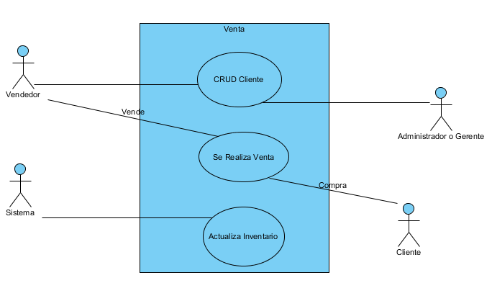

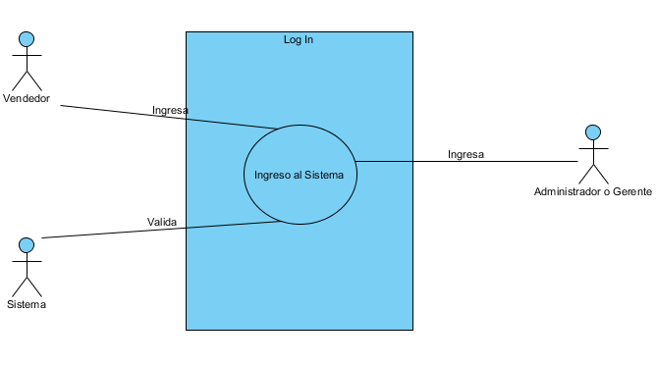

* **Diagramas de Actividades:**

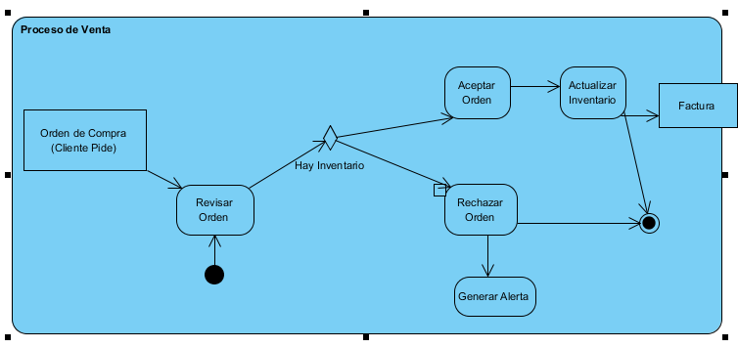

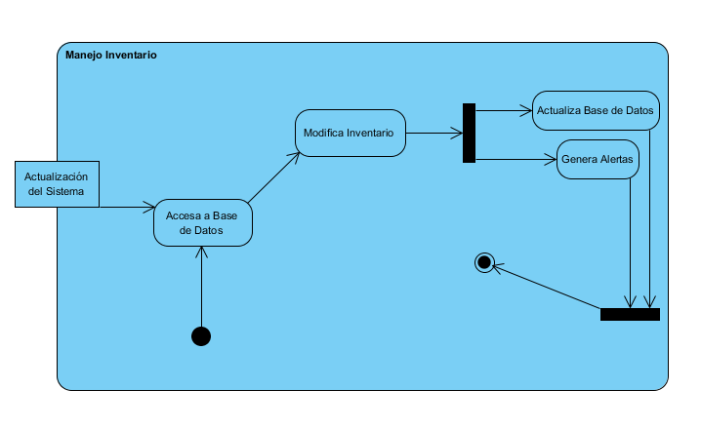

1. **Diagrama de Clases:**

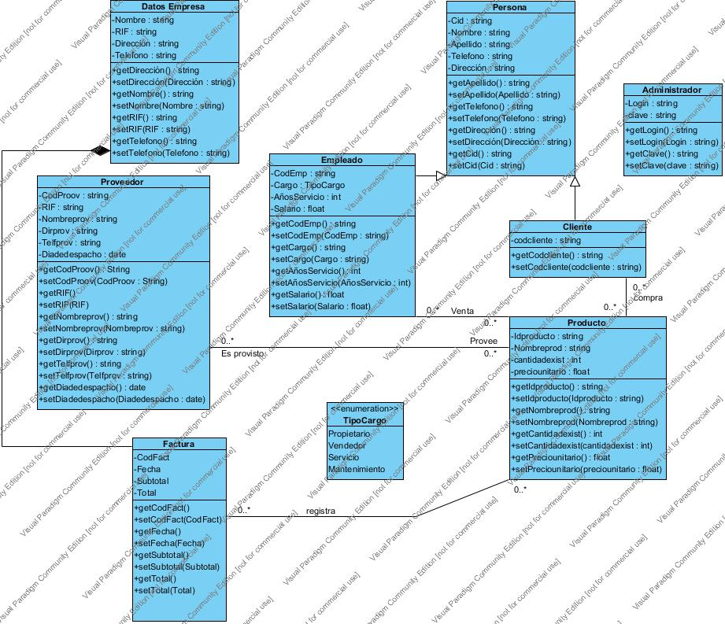

1. **Esquema de la Base de Datos Normalizada en SQL (Tomado del Script que crea la BD)**

create database if not exists licorerialabarcauno;

use pruebaproyecto;

create table if not exists usuario

( login varchar(20) PRIMARY KEY,

clave varchar(32) NOT NULL default '0000'

);

create table if not exists datosempresa(

nombre varchar(32) not null default 'Licoreria La Barca UNO S.R.L.',

rif char(15) PRIMARY KEY default 'J-09012657-0',

diremp varchar(60) not null default 'Sector la Milagrosa #1-70 PB',

telefono char(15) not null default '0274-2443198'

);

insert into datosempresa values();

create table if not exists persona

( cid char(10) PRIMARY KEY,

nombre varchar(32) NOT NULL,

apellido varchar(32) NOT NULL,

telf char(15) default 'desconocido',

direccion varchar(60) default 'desconocido'

);

create table if not exists empleado(

codemp char(10) PRIMARY KEY,

cargo varchar(20) NOT NULL,

anosserv int default 0,

salario float not null,

cid char(10) not null references persona(cid)

on update cascade,

nombre varchar(32) not null references persona(nombre)

on update cascade,

apellido varchar(32) not null references persona(apellido)

on update cascade,

telf char(15) not null default 'desconocido' references persona(telf)

on delete set null

on update cascade,

direccion varchar(60) not null default 'desconocida' references persona(direccion)

on delete set null

on update cascade,

constraint cantanosserv check (anosserv>=0 AND anosserv<=60),

constraint montsalario check (salario>=0)

);

create table if not exists cliente(

cid char(10) NOT NULL PRIMARY KEY references persona(cid)

on update cascade,

nombre varchar(32) not null references persona(nombre)

on update cascade,

apellido varchar(32) not null references persona(apellido)

on update cascade,

telf char(15) default 'desconocido' references persona(telf)

on delete set null

on update cascade,

direccion varchar(60) default 'desconocida' references persona(direccion)

on delete set null

on update cascade

);

create table if not exists proveedor (

codproov char(10) PRIMARY KEY,

rifprov char(15) not null,

nombreprov varchar(32) not null,

dirprov varchar(60) not null default 'desconocida',

telfprov char(15) not null default 'desconocido',

diadedespacho date not null

);

create table if not exists producto(

idproduc char(10) PRIMARY KEY,

nombreprod varchar(32) not null,

codproov char(10) not null references proovedor(codproov)

on update cascade,

cantidadexist int not null,

preciounit float not null,

constraint cantexist check (cantexist>=0),

constraint valprecunit check (preciounit>=0)

);

* **Jerarquía de Pantallas:**

**Jerarquía de Ventanas para el vendedor**

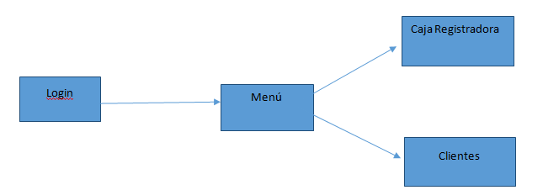

**Jerarquía de Pantallas para el gerente:**

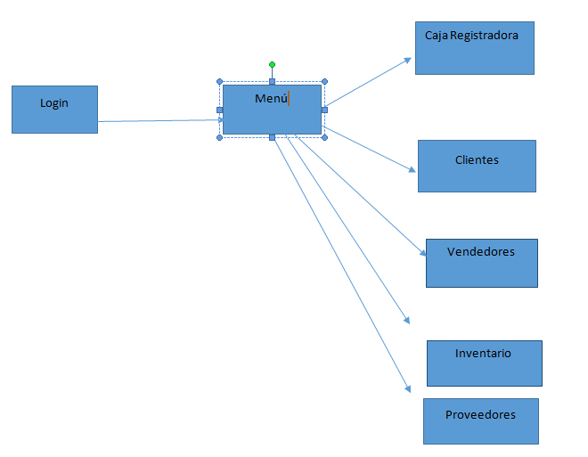

1. **Interfaz Grafica GUI**

La siguiente interfaz fue realizada en el IDE Eclipse con las herramientas de Java Swing totalmente a mano y sin uso de generadores de código automático. La conexión a la BD esquematizada anteriormente se realizo mediante Java JDBC usando el modelo de DAO (Direct Access Objects) y VO (Value Objects), el cual encontramos muy práctico y eficiente.

* Login

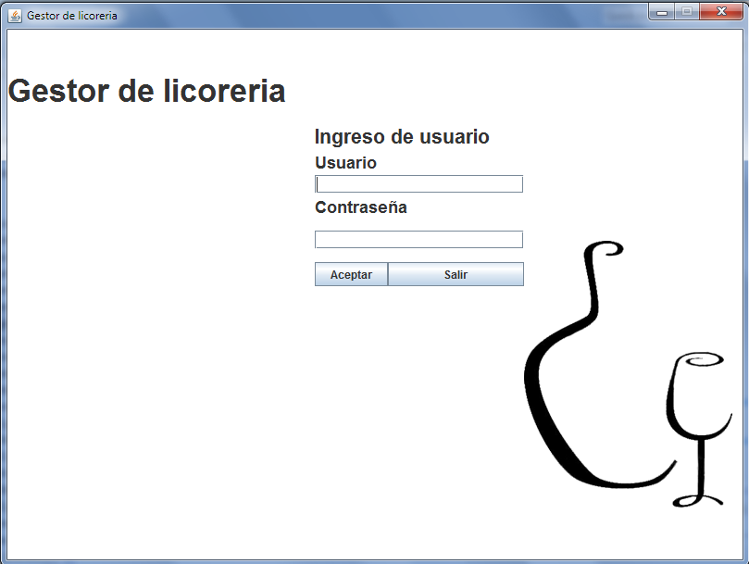

* Ventana Principal

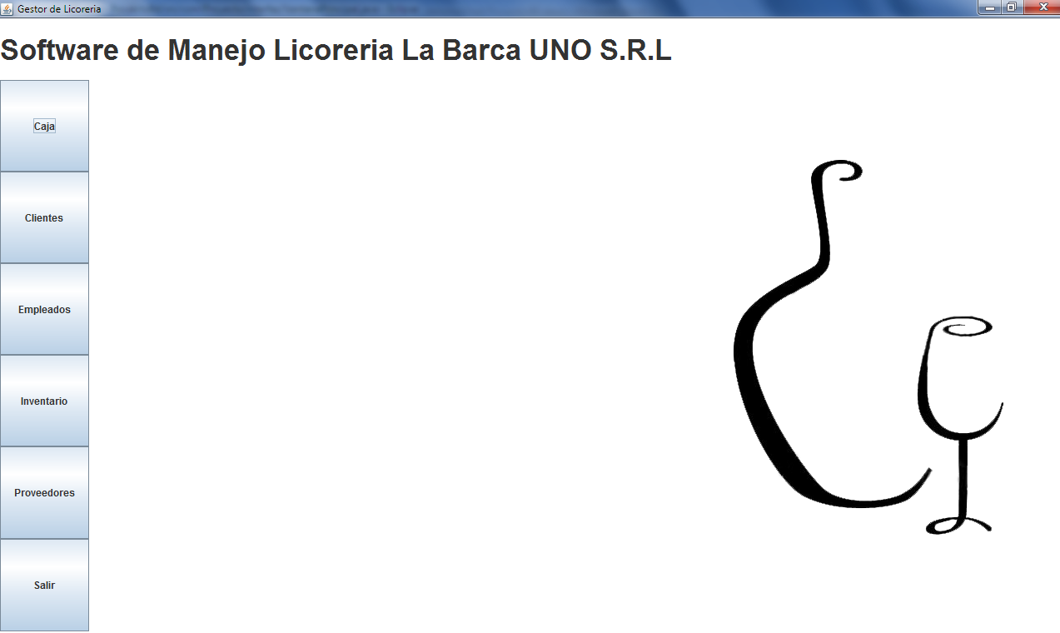

* Clientes:

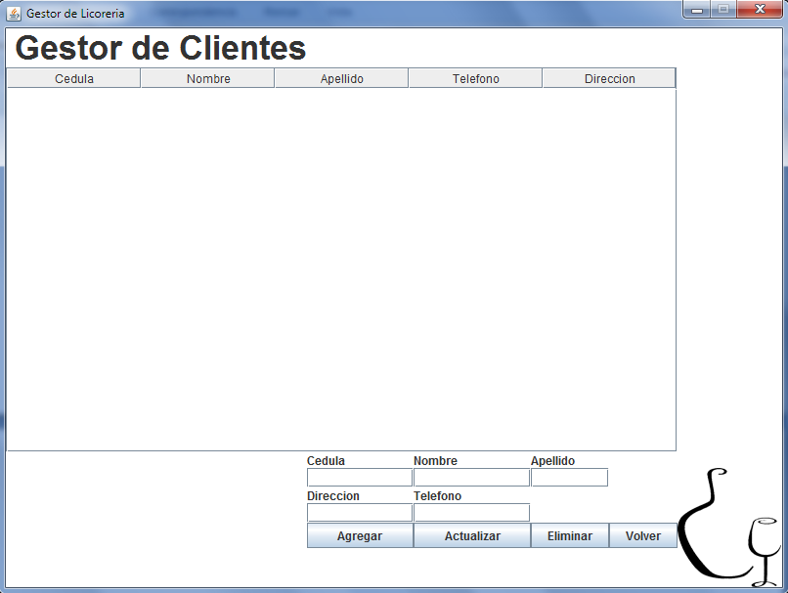

* Inventario

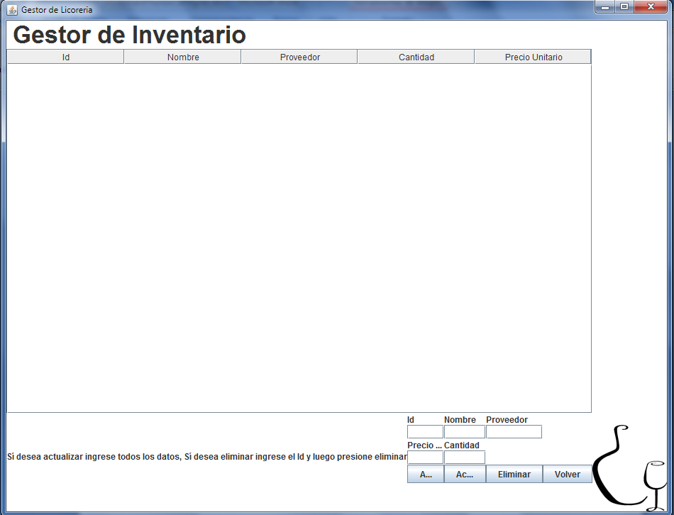

* Proveedores

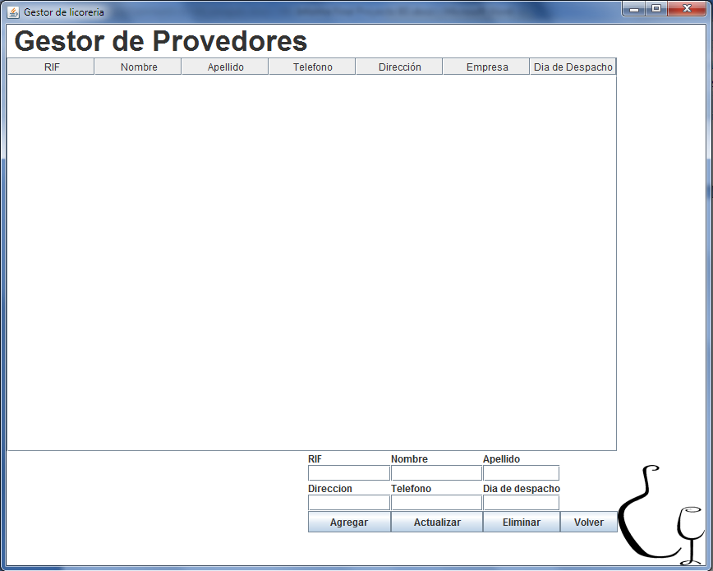

* Empleados

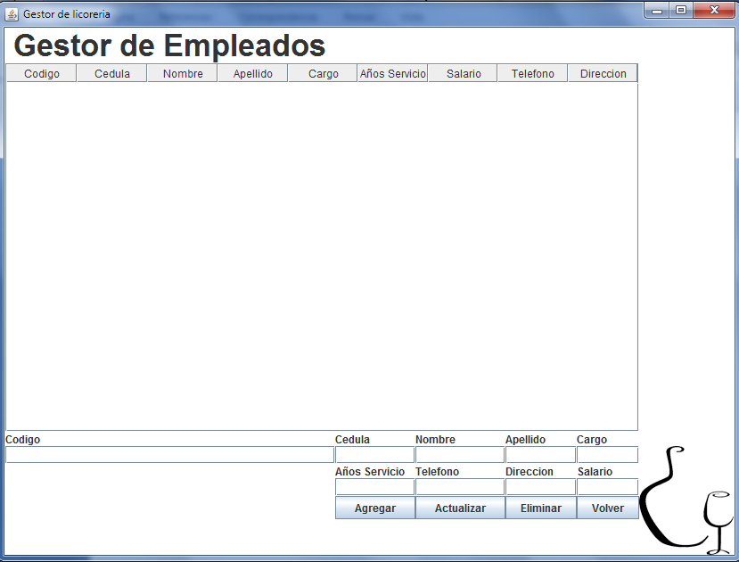

1. **Ejecución de Pruebas**

saas